INFORME DE FISCALIZACIÓN

PLANES DE DESCONTAMINACIÓN ATMOSFÉRICA

RYR ASESORES

DFZ-2019-1394-IX-PPDA

 | Nombre | Firma
Aprobador | LUIS MUÑOZ FONSECA
Elaborado | MIGUEL MORALES LAGOS

DETALLE DE LA ACTIVIDAD DE FISCALIZACIÓN
USO DE ARTEFACTO A LEÑA

INFORMACIÓN DEL TITULAR.
Titular | Rut | Identificación de la actividad | Dirección
Roger Recabarren Castro | 12.431.876-9 | RyR Asesores | Las Heras N° 768, Temuco

ANTECEDENTES DE LA ACTIVIDAD.
Instrumento | D.S. N°8/2015 MMA. Plan de descontaminación atmosférica por MP 2,5, para las comunas de Temuco y Padre Las Casas y de actualización del plan de descontaminación por MP 10, para las mismas comunas.
Tipo de Actividad | __x_ Inspección Ambiental ___ Examen de la Información ___ Medición y Análisis
Fecha de la Actividad | Organismo encargado | Organismo Participante
15/07/2019  (Acta de Inspección, Anexo 1) | Superintendencia del Medio Ambiente | -

DOCUMENTACIÓN SOLICITADA Y ENTREGADA.
N° | Documento solicitado | Plazo de entrega | Fecha entrega | Observaciones
1 | - | - | - | -

HECHOS CONSTATADOS.

N° | Exigencia | Hecho constatado y examen de la información
1 | D.S. N° 8/2015 Ministerio de Medio Ambiente. Art. 3:  “Artículo 3.- Definiciones. Para efectos de lo dispuesto en el presente Decreto, se entenderá por:  Calefactor: Artefacto que combustiona o puede combustionar leña o pellets de madera, fabricado, construido o armado, en el país o en el extranjero, que tiene una potencia térmica nominal menor o igual a 25 kW, de alimentación manual o automática, de combustión cerrada, provisto de un ducto de evacuación de gases al exterior, destinado para la calefacción en el espacio en que se instala y su alrededor”.  D.S. N° 8/2015 Ministerio de Medio Ambiente. Art. 24:  “Artículo 24.- A partir del 1º de enero de 2016, se prohíbe el uso de calefactores a leña en los establecimientos comerciales y de servicios, ubicados en la zona saturada, así como también en cualquier establecimiento u oficina cuyo destino no sea habitacional”. | - En Inspección Ambiental realizada el día 15 de julio del 2019 por personal de la SMA, al establecimiento del Organismo Técnico de Capacitación RyR Asesores (OTEC), ubicada en calle Las Heras N° 768 de la comuna de Temuco, que tiene como objetivo organizar y proporcionar cursos de capacitación relacionados con el área de la administración, gestión y salud, se constató al momento de la inspección el uso de un calefactor a leña ubicado en la recepción de la empresa (ver fotografía 1). Cabe informar, que al momento de la inspección el OTEC se encuentra impartiendo clases, donde se verifica en la sala un equipo de calefacción eléctrico (ver fotografía 2).

ANEXO FOTOGRÁFICO.

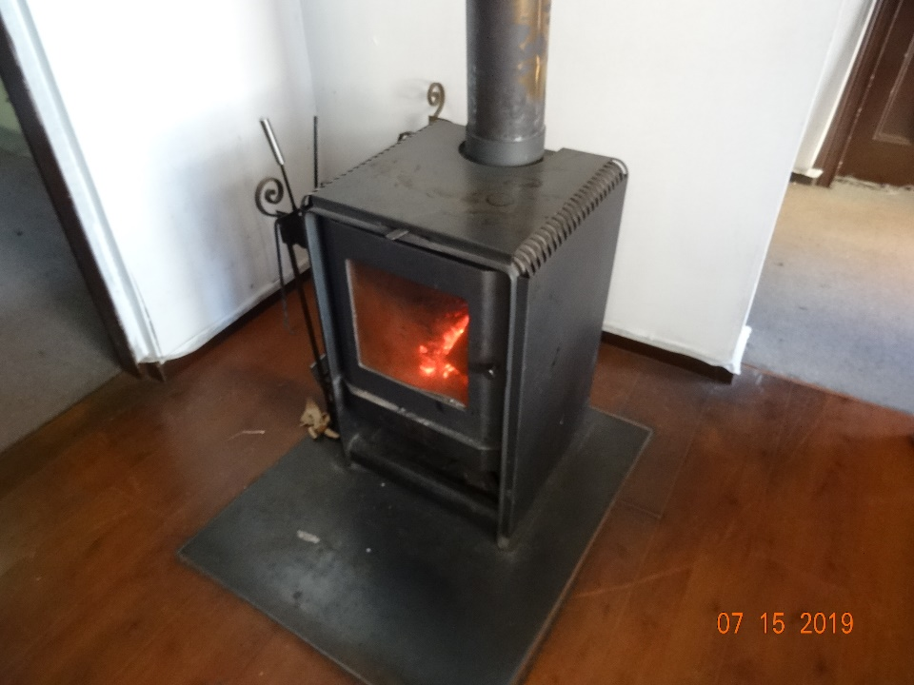 |  | 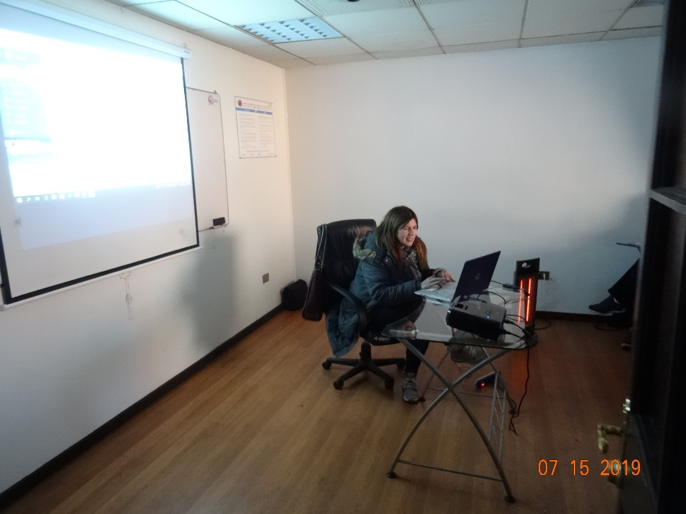
Fotografía N°1 | Fecha: 15/07/2019. | Fotografía N°2 | Fecha: 15/07/2019.
Descripción: En la fotografía se observa el calefactor encendido de la empresa de capacitación “RyR Asesores” ubicada en calle Las Heras N° 768 de Temuco. Este equipo se ubica en la recepción del establecimiento. |  | Descripción: En la fotografía se observa la sala de capacitación de la empresa que a la hora de la fiscalización se calefacciona con un artefacto eléctrico.

CONCLUSIONES.

1 | D.S. N° 8/2015 Ministerio de Medio Ambiente. Art. 24:  “Artículo 24.- A partir del 1º de enero de 2016, se prohíbe el uso de calefactores a leña en los establecimientos comerciales y de servicios, ubicados en la zona saturada, así como también en cualquier establecimiento u oficina cuyo destino no sea habitacional”. | En inspección ambiental se constata el uso de un calefactor a leña, al interior de la empresa de capacitación RyR Asesores de la comuna de Temuco (OTEC), el cual se encuentra encendido a la hora de la fiscalización. Este hecho implica un incumplimiento al artículo 24 del D.S. N° 8/2015 del MMA.  Además, cabe informar que de acuerdo al pronóstico de calidad del aire la condición esperada para el día 15 de julio de 2019 es preemergencia (ver pronostico en Anexo 2).

ANEXOS.

N° Anexo | Nombre Anexo
1 | Acta de inspección ambiental de fecha 15 de julio del 2019.
2 | Pronostico de calidad del aire para Temuco y Padre Las Casas del dia 15 de julio de 2019.

